 T.C.
ERZURUM VALİLİĞİ
İL MİLLİ EĞİTİM MÜDÜRLÜĞÜ

ZÜBEYDE HANIM İLKOKULU
705288
2024/2025 EĞİTİM ÖĞRETİM YILI
BRİFİNG DOSYASI
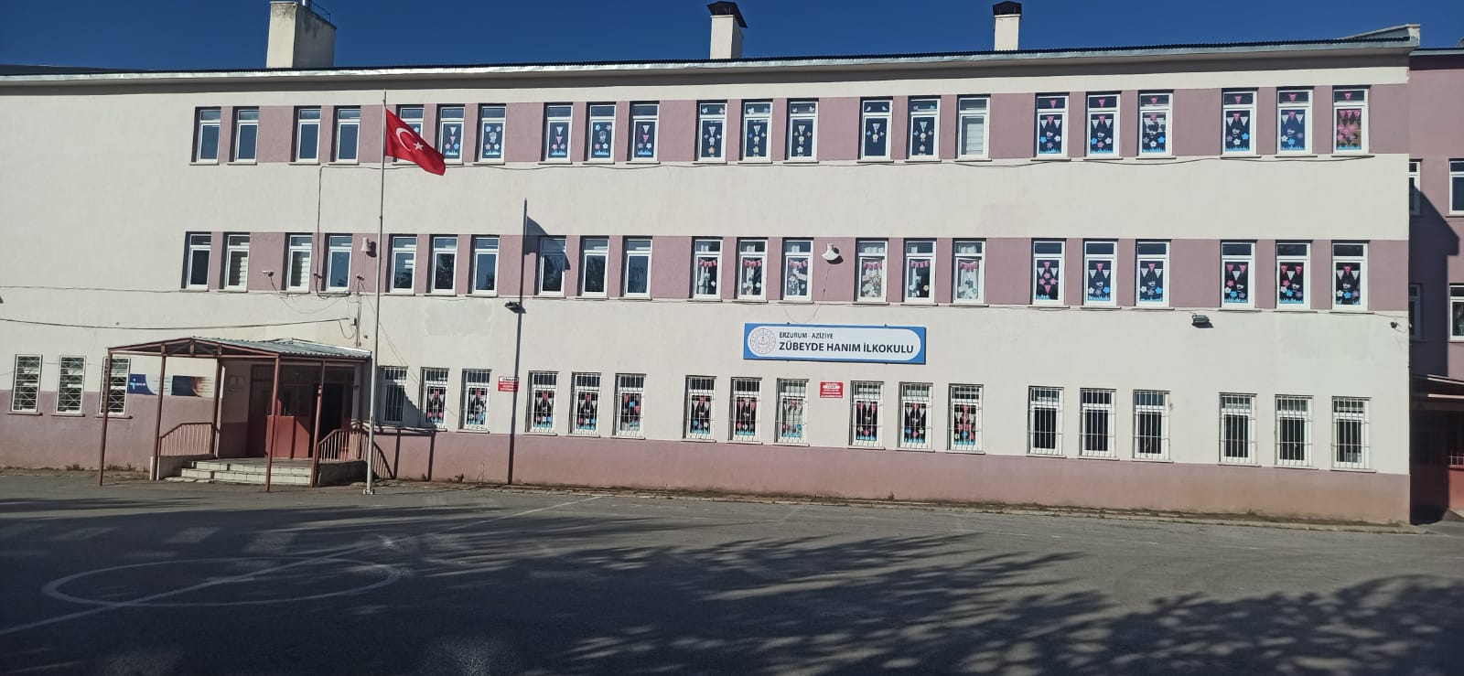

1.BÖLÜM
OKULA İLİŞKİN GENEL BİLGİLER
OKUL /KURUM ADI | Zübeyde Hanım İlkokulu
OKUL /KURUM MÜDÜRÜ | Enbiya KAZAN
MÜDÜR YARD. | Ahmet KORKMAZ
OKUL-AİLE BRL.BŞK. | Adem URÇAR
OKUL /KURUM ADRESİ | Palandökenyunusemreilkokulu@mebk12.tr
OKUL /KURUM TELEFONU | Selçuklu Mahallesi Şehit Çvş. İlhami TOPÇU Sokak Cad. No:10  AZİZİYE /ERZURUM
FAKS | 442 3171125
E-POSTA ADRESİ | -
WEB ADRESİ | Zübeydehanımilkokulu@meb.k12.tr
VERGİ NUMARASI | ………-KKVD
ÖĞRETİM ŞEKLİ | Normal
HİZMETE GİRİŞ  TARİHİ | 1980
YÜZÖLÇÜMÜ | 2250 M2 (Bina) 2500M2 Bahçe
ISINMA DURUMU | Doğalgaz
VARSA KARDEŞ OKULU | Fatih Sultan Mehmet İ.H.O
VARSA KARDEŞ KURUMU | Aziziye Belediye Başkanlığı

OKULUN /KURUM FOTOĞRAFI
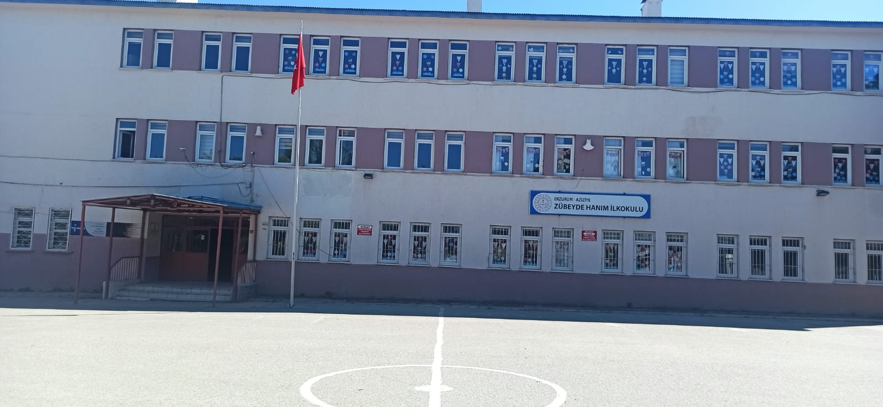

VİZYONUMUZ:
İlköğretim çağındaki her Türk çocuğunu , milletin kültürel, manevi ve demokratik değerlerini benimsemiş, Atatürkçü, bilimsel düşünceyi rehber edinmiş, ruh, beden ve zihin yönünden sağlıklı ve dengeli yetişmiş, doğayı ve çevreyi koruyup geliştiren, dünyanın her yerinde başarılı olacağına inanmış, kendine güveni tam bireyler olarak yetiştirmektir.

MİSYONUMUZ:
Demokratik, çağdaş , Atatürkçü bir yaklaşımla teknolojiyi takip eden seçkin bir eğitim kurumu olmak ve ilkokul çağındaki bütün öğrencilerimizin, bilgili becerili, kendine güvenen bireyler olarak yetişmelerine fırsat tanımak ve her Türk çocuğunun; dünü tanımasını, bu günü öğrenmesini, yarını paylaşarak nitelikli insanlar olarak yetişmelerini sağlamaktır.

2. BÖLÜM
OKULUN/KURUMUN TARİHÇESİ:
Okulumuz hizmet binası Erzurum Aziziye İlçesi Selçuklu Mahallesinde 1980 Yılında Zübeyde Hanım İlkokulu olarak Bahçedeki bina ile birlikte derslik sayısı 20 olmuş ve normal eğitime 2019-2020 Eğitim Öğretim Yılından itibaren geçilmiştir.

OKULUN/KURUMUN ÖZELLİKLERİ:
Okulumuzun Bina Durumu: Okulumuz zemin kat ile birlikte betonarme 3 kat olup 20 dersliklidir.

- Laboratuar ve Araç Gereç Durumu: 1 fen Laboratuarı bulunmamaktadır. Araç gereçlerin yenilenmesi gerekmektedir.
- Atölye Durumu: -
- Depo-Ambar-Arşiv: Var
- Spor Salonu: Yok
- İdari Oda:2 adet idari oda .
- Sosyal faaliyetler için ayrılmış yer: Yok.
- Öğretmenler Odası: 1
- Okul Bahçesi durumu: Okul bahçesinde basketbol, futbol ve voleybol sahası ve serbest oyun alanı bulunmaktadır.2018 yılında bahçenin asfaltlanması yenilenmiştir. Oyun alanları oluşturulmuştur .Bahçe daha önce ağaçlandırılmıştır .
- WC Sayısı: 8 (24 Adet) (Kız WC :9, Erkek WC9, Bayan Öğretmen WC:3, Erkek Öğretmen WC:3)
- Rehberlik Servisi:1
3.BÖLÜM
OKUL /KURUM BİNA DURUMU
 | SAYISI | DURUMU
DERSLİK | 20 | Açık
KULLANILAN DERSLİK | 20 | Açık
ANASINIFI OLARAK KULLANILAN DERSLİK SAYISI | 2 | Yok
İDARİ ODA | 2 | Açık
KÜTÜPHANE | VAR | VAR
LABORATUAR | Yok | Yok
BİLGİSAYAR LABORATUARI | Yok | Yok
KONFERANS SALONU | .. | Yok
SPOR SALONU | Yok | Yok
ATÖLYE | Yok | Yok
KANTİN /KOOPERATİF | Yok | Yok
LOJMAN | Yok | Yok
YATAKHANE | Yok | Yok
YEMEKHANE | Yok | Yok
DEPO | Yok | Yok
ARŞİV | VAR | VAR
SPOR ODASI | Yok | Yok
TOPLANTI ODASI | VAR | VAR

OKUL FİZİKİ DONANIM DURUMU

 | SAYISI | DURUMU
BİLGİSAYAR | 5 | Çalışıyor
PROJEKSİYON | 1 | Çalışıyor
KİTAP(KÜTÜPHANE) | VAR | AÇIK
TARAYICI | 3 | ÇALIŞIYOR
TEPEGÖZ | Yok | YOK
HOPERLÖR | 10 | Çalışıyor
KULAKLIK | Yok | YOK
PROJEKSİYON PERDESİ | 1 | VAR
SINIF TAHTASI | 0
AKILLI TAHTA | 18 | Çalışıyor
TELEVİZYON | 3 | Çalışıyor
VCD/DVD | -
KAMERA | 16 | ÇALIŞIYOR
FOTOĞRAF MAKİNASI | -

4.BÖLÜM
OKUL/KURUM YÖNETİCİ DURUMU
 | BRANŞI | SAYISI | KADROLU | GÖREVLENDİRME | TOPLAM
OKUL/KURUM MÜDÜRÜ | Sınıf Öğretmenliği | 1 | Evet | Hayır | 1
MDR YARD. | Sınıf Öğretmenliği | 1 | Evet | Hayır | 1

OKUL/KURUM ÖĞRETMEN DURUMU
ADI-SOYADI | BRANŞI | SAYISI | NORM  MEVCUDU | GÖREVLENDİRME | BAŞKA KURUMLARDA | ÜCRETLİ | HİZMET YILI | TOPLAM
 | Sınıf Öğretmeni | 16 | 16 | …. | .. | … | 2024-2025 | 16
 | Rehberlik | 1 | 1 | - | - | - | 2024-2025 | 1
 | Yabancı Dil | ---- | 1 | ------------- | ------ | 1 | 2024-2025 | 1
 | Din Kültürü ve Ahlak Bilgisi | ------ | ---- | 1 | ----- | ---- | 2024-2025 | 1
OKUL/KURUM PERSONEL DURUMU
 | SAYISI | KADROLU | İş-Kur | Hizmet Alımı | TOPLAM
TYP Çalışanı Hiz. | 3 | --- | .. |  | 3
YARDIMCI HİZMETLİ | 2 | 2 | 0 |  | 2
Görevlendirme Personeli |  | …. |  |  | ….
Kadrosu Okulda Olup Başka Kurumda Görevlendirilen | 1 | 1 |  |  | 1

5. BÖLÜM

ÖĞRENCİ DURUMU
İLKOKUL
 | ÖĞRENCİ |  | ŞUBE | DERSLİK | DEVAMSIZ | Kaynaştırma
 | K | E
1.SINIF | 51 | 52 | 3 | 3 | 2 | 6
2.SINIF | 49 | 54 | 3 | 3 | .. | 4
3.SINIF | 56 | 48 | 3 | 3 | … | 7
4.SINIF | 39 | 37 | 3 | 3 | -- | 6
TOPLAM | 195 | 191/385 | 12 | 12 | 2 | 23

ÜCRETLİ ÖĞRETMEN SAYISI
YIL | ÖZEL EĞİTİMİ ÖĞRETMENİ | DİN KÜL. AH. BİL | REHBERLİK | İNGİLİZCE
2024-2025 | 3 | 1 | ……… | …
GÖREV YAPAN ÖĞRETMENLER VE BRANŞLARI
Sıra No | Adı ve Soyadı | Branşı | Derse Girdiği Sınıf | Şubesi | Kadrolu/  Görevlendirme
1 | Şeyda BAYIR | Rehberlik |  |  | Kadrolu
2 | Zehra ÇELİK | İngilizce |  |  | Kadrolu
3 | Yüksel ADIGÜZEL | Sınıf Öğretmeni | 1 | A | Kadrolu
4 | Sadiye ÖZGÖZ | Sınıf Öğretmeni | 1 | B | Kadrolu
5 | Murat YALÇIN | Sınıf Öğretmeni | 1 | C | Kadrolu
6 | Gönül DOĞAN | Sınıf Öğretmeni | 1 | D | Kadrolu
7 | İlknur YILDIRIM BELDAĞ | Sınıf Öğretmeni | 2 | A | Kadrolu
8 | Emin MARANCI | Sınıf Öğretmeni | 2 | B | Kadrolu
9 | Lale KIZILTUNÇ TUGAY | Sınıf Öğretmeni | 2 | C | Kadrolu
10 | Songül TURAN | Sınıf Öğretmeni | 2 | D | Kadrolu
11 | Emine YÜCE | Sınıf Öğretmeni | 3 | A | KADROLU
11 | Sevim HACIOĞLU | Sınıf Öğretmeni | 3 | B | Kadrolu
12 | Ahmet Nejat YARDIMCI | Sınıf Öğretmeni | 3 | C | Kadrolu
13 | Nadim ÖZKAN | Sınıf Öğretmeni | 3 | D | Kadrolu
14 | Tuğrul GÜRBÜZ | Sınıf Öğretmeni | 4 | A | Kadrolu
16 | Erhan BAĞÇALIK | Sınıf Öğretmeni | 4 | B | Kadrolu
17 | Soner DEVEC | Sınıf Öğretmeni | 4 | C | Kadrolu
18 | Dilek Güngör POLAT | Sınıf Öğretmeni | 4 | D | Kadrolu
19 | İbrahim BUĞDAY | Özel Eğitim Sınıf Öğretmeni | 2.,3.,4. Orta ve Ağır Zihinsel Engelli | A | Kadrolu
20 | Zehra KARAKAYA | Özel Eğitim Sınıf Öğretmeni | 2.,3.,4. Orta ve Ağır Zihinsel Engelli | A | Ücretli
21 | Ahsennur BOYNUKALIN | Özel Eğitim Sınıf Öğretmeni | 1.,2.,3. Hafif Düzey Otistiik | A | Ücretli
22 | Erşan BARİK | Özel Eğitim Sınıf Öğretmeni | 1.,2.,3. Hafif Düzey Otistik | A | Ücretli
23 | Hümeyra KARAKAYA | Okul Öncesi | Okul Öncesi | A | Kadrolu
24 | Rabia İrem ERDOĞAN | Okul Öncesi | Okul Öncesi | B | Kadrolu

TAŞIMALI EĞİTİM DURUMU (VARSA):
YIL | KIZ | ERKEK | TOPLAM | GELDİĞİ YERLEŞİM YERİ
2024-2025 | - | - | - | -

HALK EĞİTİM (2024/2025 TARİHİ İTİBARİYLE)
AÇILAN KURS SAYISI: ..
KATILAN ÖĞRENCİ SAYISI: ….
AÇILAN KURS TÜRÜ: Erzurum Yöresi Kız Halk Oyunları :…
Erzurum Yöresi Erkek Halk Oyunları:….
- Kademe Okuma Yazma Kursu:…….
DESTEK EĞİTİMİ ODASI
KURS TÜRÜ | Destekleme Eğitim Kursu | Kurs Veren Öğretmen Sayısı | Destek Eğitimi Odasında Kurs Alan Öğrenci sayısı | Evde Eğitim Alan Öğrenci Sayısı | Kurs Veren Öğretmen Sayısı | İYEP Kursu | Kurs Veren Öğretmen Sayısı
Öğrenci SAYISI | 9 | 9 | 15 | 0 | 0 | 3 | 3
SERTİFİKA VERİLEN KURSİYER | 0 | 0 |  | 0 | 0 | 0 | 0

AÇILAN EGZERSİZ TÜRÜ:
KURS TÜRÜ | Satranç | Bağlama Kursu | Kuranı Kerim Kursu
KURSİYER SAYISI | 0 | 0 | 0
SERTİFİKA VERİLEN KURSİYER

EĞİTİM ÖĞRETİME YARDIMCI FAALİYETLER
 | SAYISI
OKULDAKİ SPORTİF TAKIMLAR

OKULDA YÜRÜTÜLEN EGZERSİZLER | Basketbol ve Zeka Oyunları ile egzersiz açılması planlanılmıştır
OKULDA AÇILAN KURSLAR | Destek Eğitimi Kursu, İYEP Kursu
OKULDA BULUNAN SOSYAL KULÜPLER | Meslekleri Sivil Savunma,Kütüphanecilik,Spor,Bili ve,Çevre koruma,Çocuk , Değerlerimiz, Hakları,Satranç,Sağlık-Temizlik ve beslenme,Kültür ve Edebiyat, Hayvan Haklarını Koruma Kulübü,
OKULDA YÜRÜTÜLEN PROJELER | Enerji Verimliliği, Küçük Tohumlar, E Twinning projeleri

OKULUN TEMEL SORUNLARI VE ÇÖZÜM ÖNERİLERİ
SORUN 1 | Okul Çevresinde kötü alışkanlıkları olan öğrencilerin olması
ÇÖZÜM 1 | Emniyet Müdürlüğünün bahsedilen kişilerle ilgili çalışma yapması
SORUN 2 | Okul Konferans Salonu ve Toplantı Salonunun Olmaması
ÇÖZÜM 2 | Okul Spor Salonu ve Oyun Alanlarının olmaması
SORUN 3 | Öğrencilerin trafik güvenliğinin olmaması
ÇÖZÜM 3 | Okul Malzeme (Taşınır) yetersizliği ve azlığı
SORUN 4 | Okul Bahçesinin yeniden düzenlenmesi
ÇÖZÜM 4 | Okul aile birliği, İl M.E.M ve ilgili kurumlarca finanse edilerek öğrencilerin rahat oynayabileceği alanların oluşturulması gerekmektedir.

OKULUN İHTİYAÇLARINI GİDERMEYE YÖNELİK ÇÖZÜM ÖNERİLERİ
İHTİYAÇ 1 | Kütüphanedeki kitaplıkların zenginleştirilmesi
ÇÖZÜM 1 | Kitap kampanyaları,bağışlar
İHTİYAÇ 3 | Laboratuvarın , konferans salonu yapılması
ÇÖZÜM 4 | Yeni araç-gereç temini sağlanmalıdır
İHTİYAÇ 5 | Kalorifer tesisatının ve peteklerinin bakımının yapılması
ÇÖZÜM 5 | Tesisat ve peteklerin yenilenmesi İl M.E.M ve ilgili kurumlarca yapılacaktır.
İHTİYAÇ 6 | Okulun depreme dayanıklılığının tespiti
ÇÖZÜM 6 | İlgili kurumlarca okulun depreme dayanıklılığına bakılarak rapor düzenlenmelidir.
İHTİYAÇ | Bahçede oyun alanlarının olmaması
ÇÖZÜM | Okul bahçesine basketbol , futbol oyun alanlarının yapılması
İHTİYAÇ | Okulunu fiziki durumunun yetersiz olması , derslik ihtiyacı
ÇÖZÜM | Okula yeni bir bina veya ek derslik yapılması
Enbiya KAZAN
Okul Müdürü

